≪三沢空港利用促進期成会 特別企画≫
【旅行助成】 GO TO 羽田

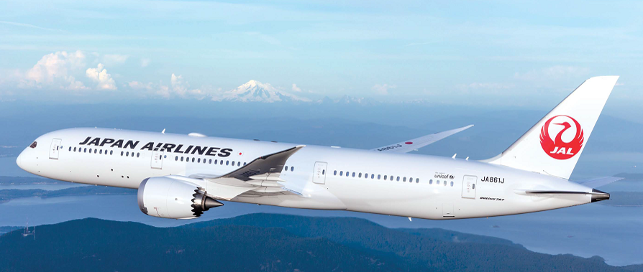
≪三沢・羽田線利用の団体旅行に旅行代金の一部を助成します。≫

１．期 間：令和４年７月１５日から令和５年３月１５日
２．対 象:三沢空港利用促進期成会会員関係者又は紹介者
３．条 件:三沢・羽田線利用の８名以上の団体旅行（社員旅行・お友達旅行 等）
「旅行業者による募集型旅行は対象外です。」
４．内 容:１名に付き５，０００円（１団体助成限度額：１０万円）
「助成金は、旅行後の清算払いとなります。」
（航空券の半券や旅行会社の請求書等の証明書類が必要）

【申し込みにあたっては、別途申請が必要ですので、申し込みを希望する団体は、本紙にてFAXでお申込み下さい。事務局より交付要綱等の申請書類を送信いたします。】
FAX 助 成 申 込 書 ０１７６－５３－２７６６
申込年月日：令和 年 月 日
会員事業所名
（紹介含む。）
旅行団体名
上記代表者名 |  | 電話番号
申請書類の  受信方法 | □ＦＡＸ 又は □メール（ワード様式）
 | FAX番号又はメールアドレス
【お問い合わせ先】 三沢市商工会 TEL ０１７６－５３－２１７５

